**Tên: Huỳnh Quốc Bảo**

**-Phần left**



**-phần center :**



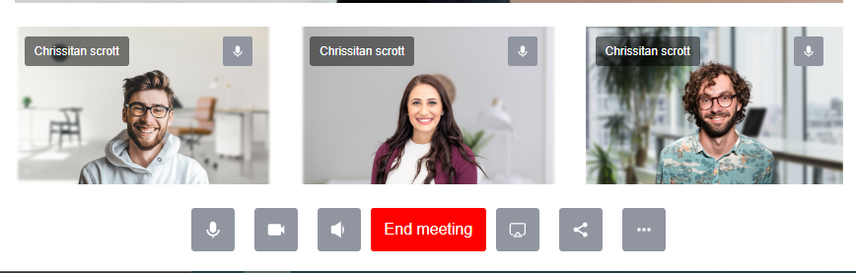

**- Phần right:**

